Enero 25 de 2021.

Doctora

**Zorany Castillo Otalora**

Magistrada

Tribunal Contencioso Administrativo del Valle del Cauca

[rpmemorialestadmvcauca@cendoj.ramajudicial.gov.co](mailto:rpmemorialestadmvcauca@cendoj.ramajudicial.gov.co)

mangelg@cendoj.ramajudicial.gov.co

Referencia: Rad No **76001233300020200001200**

Asunto: Insistencia convocatoria sala de decisión, pronunciamiento

de fondo causales de nulidad por fenómeno de caducidad y

falta del control de legalidad antes de proferir auto admisorio

del medio del control de nulidad electoral.

Cordial saludo

En calidad de apoderado judicial de la parte demandada dentro del **medio de control de nulidad electoral**, radicado bajo la partida de la referencia, **en atención a la petición de nulidad incoada ante el despacho por conducto del suscrito apoderado de la parte demandada durante audiencia celebrada en** **enero 22 de 2021**, me permito insistir ante su señoría, con el fin, se sirva correr traslado a la **Sala de Decisión sobre la reiterada formulación de nulidad,** y de esta manera se adopte decisión de fondo sobre las múltiples causales de nulidad que vician la actuación procesal, bajo el claro entendido que su señoría, en respuesta a la precitada solicitud, en la misma audiencia anuncio que efectivamente seria la **Sala de Decisión** l**a encargada de resolver de fondo el asunto sobre de la formulación de nulidad.**

**El despacho está en mora para reconocer y ordenar oficiosamente la caducidad que se ha generado por el hecho de haberse vencido los términos para fallar en única instancia dentro del presente medio de control de nulidad electoral,** en cumplimiento a lo establecido taxativamente en el **inciso segundo,** **parágrafo 1 del** **artículo 264 Constitucional, modificado por el** **artículo 14 del Acto Legislativo 01 de 2013:**

***La jurisdicción contencioso administrativa decidirá la acción de nulidad electoral*** *en el término máximo de un (1) año.*

***En los casos de única instancia, según la ley, el término para decidir no podrá exceder de seis (6) meses.***

De acuerdo con lo anterior, se hace evidente que el despacho al proseguir la actuación procesal incurre en **defecto sustantivo por inaplicación de la excepción de inconstitucionalidad,** cuyo definición y alcance determino la **Honorable Corte Constitucional** mediante **Sentencia SU-132 de 2013:**

**ACCION DE TUTELA CONTRA PROVIDENCIAS JUDICIALES-**Reiteración de jurisprudencia sobre requisitos generales y especiales de procedibilidad

**EXCEPCION DE INCONSTITUCIONALIDAD-**Concepto y alcance

*La jurisprudencia constitucional ha definido que* ***“la excepción de inconstitucionalidad es una facultad o posibilidad (o si se quiere, una herramienta) de los operadores jurídicos, en tanto no tiene que ser alegada o interpuesta como una acción; pero se configura igualmente como un deber en tanto las autoridades no pueden dejar de hacer uso de ella en los eventos en que detecten una clara contradicción entre la disposición aplicable a una caso concreto y las normas constitucionales”.*** *En consecuencia, esta herramienta se usa con el fin de proteger, en un caso concreto y con efecto inter partes, los derechos fundamentales que se vean en riesgo por la aplicación de una norma de inferior jerarquía y que, de forma clara y evidente, contraría las normas contenidas dentro de la Constitución Política.*

**DEFECTO SUSTANTIVO POR INAPLICACION DE EXCEPCION DE INCONSTITUCIONALIDAD**

***La razón por la cual se considera que el no hacer uso de la excepción de inconstitucionalidad da lugar a un defecto sustantivo es debido a que, el juez competente empleó una interpretación normativa sin tener en cuenta que ésta resultaba contraria a los derechos y principios consagrados en la Carta Fundamental****. Por lo tanto, basó su decisión en una norma que, de acuerdo con el principio de interpretación conforme a la Constitución, (…) En consecuencia, se expide un fallo con fundamento en normas que, siendo de menor jerarquía, van en contra de los principios y derechos establecidos en la Constitución Política y, así, se genera un quebrantamiento de la misma.*

**VIOLACION DIRECTA DE LA CONSTITUCION COMO CAUSAL DE PROCEDIBILIDAD DE LA ACCION DE TUTELA CONTRA PROVIDENCIAS JUDICIALES**

*Existe una causal específica de procedencia de la acción de tutela contra providencias judiciales determinada como violación directa a la Constitución cuyo origen deviene de la interpretación legal inconstitucional o inaplicación de la excepción de inconstitucionalidad, es decir, se configura cuando el funcionario judicial adopta una decisión que desconoce los principios y derechos contenidos en la Constitución Política o inaplica la excepción de inconstitucionalidad de una norma inferior a las constitucionales y contraria a las mismas. Siempre que un juez se encuentra ante una norma que contraría lo estipulado por la Constitución, éste tiene el deber de inaplicar dicha norma bajo la excepción de inconstitucionalidad realizando un trabajo argumentativo en el cual determine claramente que el contenido normativo de la regla resulta contrario a la Constitución Política.  Es importante mencionar que la violación directa a la constitución también se puede desarrollar por las entidades administrativas cuando éstas impongan una disposición legal que contradiga los principios y derechos protegidos por la propia Constitución.*

Para mayor claridad meridiana respeto a la conocida **suspensión de términos judiciales** ordenados entre el **16 de marzo de 2020 hasta el 01 de julio de 2020** mediante **Decreto Legislativo 564 de abril 15 de 2020; *“Por el cual se adoptan medidas para la garantía de los derechos de los usuarios del sistema de justicia, en el marco del Estado de Emergencia Económica, Social y Ecológica”*,** es menester indicar que la **Presidencia del**  **Consejo Superior de la Judicatura,** ordeno la reanudación de términos judiciales a partir del **01 de julio de 2020,** por medio del **Acuerdo**  **PCSJA20-11567 del 05 de junio de 2020,** que en sus **artículos 2 y 6, numeral 6.5,** determino lo siguiente:

***Artículo 2. Suspensión de términos judiciales. Se prorroga la suspensión de términos judiciales en el territorio nacional, desde el 9 de junio hasta el 30 de junio de 2020 inclusive. Se exceptúan de esta suspensión de términos los asuntos señalados en los artículos siguientes.***

***(…)***

***Artículo 6****.* ***Excepciones a la suspensión de términos en materia de lo contencioso administrativo.******Se exceptúan de la suspensión de términos prevista en el artículo 2 del presente Acuerdo las siguientes actuaciones en materia de lo contencioso administrativo****:*

*(…)*

***6.5. Todos los medios de control establecidos en la Ley 1437 de 2011 cuando los procesos se encuentren para dictar sentencia, en primera, segunda o única instancia, así como sus aclaraciones o adiciones. Estas decisiones se notificarán electrónicamente, pero los términos para su control o impugnación seguirán suspendidos hasta tanto el Consejo Superior de la Judicatura lo disponga.***

El constituyente de 1991, al dictar la norma de normas, estableció las formas propias del debido proceso, entre ellas las consagradas en los i**ncisos primero, segundo, tercero y quinto del artículo 29 del Estatuto Superior y en sus artículos 121 y 230** taxativamente consagro lo siguiente**:**

***Debido Proceso***

***El Debido proceso se aplicará a toda clase de actuaciones*** *judiciales y* ***administrativas*.**

***Nadie podrá ser juzgado sino conforme a leyes preexistentes al acto que se le imputa,*** *ante juez o tribunal competente* ***y con observancia de la plenitud de las formas propias de cada juicio.***

*(…)* ***la ley permisiva o favorable, aun cuando sea posterior, se aplicará de preferencia a la restrictiva o desfavorable****.*

***Es nula, de pleno derecho, la prueba obtenida con violación del debido proceso****.*

***Principio de legalidad de las actuaciones Estatales***

***ARTICULO 121.****Ninguna autoridad del Estado podrá ejercer funciones distintas de las que le atribuyen la Constitución y la ley.*

***De la actividad judicial***

***ARTICULO 230. Los jueces, en sus providencias, sólo están***

***sometidos al imperio de la ley****.*

*La equidad, la jurisprudencia, los principios generales del derecho*

*y la doctrina son criterios auxiliares de la actividad judicial.*

El enunciado marco Constitucional se constituye en el espíritu de lo normado taxativamente por el **artículo 34, numerales 1 y 2 del Código Disciplinario Único, y el artículo 207 de la Ley 1437 de 2011:**

***C.D.U.-*** ***ARTÍCULO 34. DEBERES.******<Artículo derogado a partir del 1 de julio de 2021, por el artículo***[***265***](http://www.secretariasenado.gov.co/senado/basedoc/ley_1952_2019_pr006.html#265)***de la Ley 1952 de 2019>****Son deberes de todo servidor público:*

*1.* ***Cumplir y hacer que se cumplan los deberes contenidos en la Constitución, los tratados de Derecho Internacional Humanitario, los demás ratificados por el Congreso, las leyes****, (…).*

*2.* ***Cumplir con diligencia, eficiencia e imparcialidad el servicio que le sea encomendado y abstenerse de cualquier acto u omisión que cause la suspensión o perturbación injustificada de un servicio esencial, o que implique abuso indebido del cargo o función****.*

***C.P.C.A.-*** ***ARTÍCULO 164. OPORTUNIDAD PARA PRESENTAR LA DEMANDA.****La demanda deberá ser presentada:*

*(…)*

*2.* ***En los siguientes términos, so pena de que opere la caducidad:***

*a)* ***Cuando se pretenda la nulidad de un acto administrativo electoral, el término será de treinta (30) días****. Si la elección se declara en audiencia pública el término se contará a partir del día siguiente; en los demás casos de elección y en los de nombramientos se cuenta a partir del día siguiente al de su publicación efectuada en la forma prevista en el inciso 1o del artículo*[*65*](http://www.secretariasenado.gov.co/senado/basedoc/ley_1437_2011_pr001.html#65)*de este Código.*

***En las elecciones o nombramientos que requieren confirmación, el término para demandar se contará a partir del día siguiente a la confirmación****; (…)*

Si previo a la expedición del auto admisorio de la demanda, el despacho hubiese realizado el **control de legalidad,** obviamente habría inadmitido la demanda, motivado en el siguiente **hecho notorio:**

1. A **folios 55 y 56** en los anexos de la demanda reposan copias del **formulario E-26 ALC** en los cuales claramente se aprecia que en fecha **noviembre 01 de 2019,** la **Registraduría Nacional del Estado Civil** expidió la ***declaratoria de elección* del doctor Martin Alfonso Mejía Londoño como alcalde Municipal de Calima El Darién, para el periodo constitucional 2020-2023.**
2. Lo anterior nos indica que a **partir del día martes 05 de noviembre de 2019, empezó a correr el término perentorio de treinta (30) días hábiles**, dentro del cual podía ser presentado el **medio de control de nulidad electoral,** por lo cual, a efectos de reestablecer el debido proceso, la **sala de decisión,** dentro de la recta administración de justicia y las reglas de la sana critica, deberá adelantar el siguiente cálculo matemático:

**2.1. De noviembre 05 a noviembre 30 de 2019,** se contabiliza un total de **18 días hábiles,** a los cuales se debe restar **dos (2) días hábiles,** durante los cuales **no** laboro el **Tribunal Contencioso Administrativo del Valle del Cauca**, se trata del día **21 de noviembre**, **debido al paro Nacional de la rama judicial**, y el **22 de noviembre por actividad de la A.R.L.** como resultado tenemos **16 días hábiles** **laborados por el tribunal durante el mes de noviembre de 2019.**

**2.2. De diciembre 01 de 2019 a diciembre 19 de 2019,** se contabiliza un total de **14 días hábiles, a los cuales debemos restar un (1|) día hábil**, se trata del día **17 de diciembre**, fecha en que se llevó a cabo una actividad recreativa, lo cual arroja como resultado **13 días hábiles laborados en el tribunal durante el mes de diciembre de 2019.**

**2.3** A **folio 8,** se aprecia como el demandante manifestó; ***el despacho permaneció cerrado los días (…) 4 de diciembre del año 2019, paro nacional al cual se sumó el sindicato de la Rama Judicial (…),*** muy por el contrario, tenemos que en los **estados del día** **04 de diciembre del año 2019, curiosamente, en el primer renglón del orden de la lista de estado, aparece textualmente relacionado el nombre del demandante, doctor Gustavo Adolfo Prado Cardona, anexo estado del día 04 de diciembre de 2019.**

**2.4.** En cuanto al mes de **enero de 2020,** como **primer** **hecho notorio** **tenemos que en la página oficial para consultas de procesos del** **Tribunal Contencioso Administrativo del Valle del Cauca**, **claramente aparece registrado que el presente** **medio de control de nulidad electoral fue radicado en fecha enero 15 de 2020,** y **no** en **enero 13 de 2020**, como lo aseguro su señoría en la audiencia celebrada en fecha **enero 22 de 2021**, como **segundo hecho notorio** tenemos que luego de la **vacancia judicial de 2019,** el tribunal reinicio labores el día **lunes 13 de enero de 2020,** lo cual indica que se deberá contabilizar y sumar **3 días hábiles** **del mes de enero de 2020,** que corresponden a los **días 13, 14 y el día 15 de enero de 2020, este último día corresponde a la fecha en que fue radicada la demanda, (15/01/2020), anexo 1, historial de consulta del proceso con radicación No 76001233300020200001200.**

**2.4.** Finalmente, luego de proceder a realizar la sumatoria de los días hábiles a partir de **noviembre 05 de 2019**, hasta **enero 15 de 2020**, **inclusive,** el respectivo ejercicio matemático nos arroja el siguiente resultado:

Noviembre **16** días hábiles.

Diciembre **13** días hábiles

Enero **3** días hábiles

Total: **32 días hábiles**

De lo anterior, se colige, que **como hecho notorio** tenemos que en la página oficial de ***consulta de procesos*** **del Consejo Superior de la Judicatura y en la información y registro oficial de radicación de procesos del** **Tribunal Contencioso Administrativo del Valle del Cauca,** consta que el **medio de control de nulidad electoral No 76001233300020200001200**, fue radicado**,** ante **Tribunal Contencioso Administrativo del Valle del Cauca,** en fecha **enero 15 de 2020, es decir luego de haberse generado el fenómeno de la caducidad**, **al superar el termino de treinta (30) días hábiles contados a partir del día 5 de noviembre del año 2019,** **hasta el día 15 de enero de 2020, fecha en que extemporáneamente fue radicada la demanda**, motivo por el cual indubitablemente, para la fecha en que fue radica la demanda ya había operado fenómeno de caducidad, sin embargo inexplicablemente el despacho omitió aplicar el **control de legalidad,** previo a la expedición del auto que admitió la demanda, ya que apartemente el despacho no realizo el respectivo computo de términos, de haberse acatado el **imperio de la Ley,** que de manera taxativa le demanda operador judicial en sede administrativa, el **artículo 207 del C.P.C.A.,** esto**,** le habría permitido al despacho detectar la multicitada caducidad de la acción, comoconsecuencia jurídica, de la descrita omisión, en estricto derecho Constitucional y administrativo, tenemos que **es** **nulo de pleno derecho, lo actuado por el despacho a partir del auto que admite la demanda,** de acuerdo con lo consagrado en el **inciso quinto del artículo 29 Constitucional,** y la caducidad prevista en el **artículo 164, numeral 2, literal a) del C.P.C.A.,** bajo el principio que reza:

***“El error por acción u omisión del agente Estatal, en ninguna circunstancia podrá ser trasladado a sus asociados”***

 En relación con la naturaleza jurídica del caso que nos asiste, como precedente jurisprudencial tenemos lo determinado por la **Honorable Corte Constitucional** mediante **Sentencias C- 781 de 1999 y C-437/13:**

**Sentencia C- 781 de 1999.**

Se resalta este pronunciamiento porque el fundamento de dicha demanda como el que ahora se presenta, se sustenta en el desconocimiento de la naturaleza pública de la acción electoral y a que quien ejerce la misma lo hace en defensa del interés general de la sociedad y del Estado.

Con base en estas particularidades de la acción, en ese momento, la ciudadana encontró injustificado la imposición de un límite temporal, sujeto al término de caducidad, para el ejercicio de la acción[[58]](https://www.corteconstitucional.gov.co/relatoria/2013/C-437-13.htm" \l "_ftn58" \o "). En el proceso de la referencia, el ciudadano lo que cuestiona no es el establecimiento del término de caducidad sino que siendo este breve, también se tome en consideración para determinar si la reforma a la demanda con adición de cargos se presentó en tiempo o extemporáneamente.

Como los fundamentos desarrollados por la Sala Plena en dicha oportunidad son de gran relevancia para resolver el problema jurídico planteado por el actor, se transcriben los apartes que se consideran relevantes para el análisis del caso concreto:

“*La consagración de un término de caducidad de 20 días, como el que establece la norma demandada para el caso de las acciones electorales, no resulta violatorio de la Constitución, pues (a.) responde al libre ejercicio de las funciones que la propia Carta Fundamental otorga al legislador -i.e. libertad de configuración legislativa-,  y (b.) tiene la finalidad de dar certeza a actos que, como los que declaran una elección o hacen un nombramiento, no pueden quedar suspendidos indefinidamente en el tiempo, so pena de vulnerar los derechos reconocidos por la propia Carta Política a los aspirantes a ocupar un cargo o a los funcionarios ya electos (artículo 40 inciso 1 y numeral 1), y las garantías de la comunidad, expresadas en la aspiración a gozar de un sistema administrativo, legislativo y judicial -i.e. un orden político- estables, en clara concordancia con el principio de seguridad jurídica*…

*De otro lado, resulta necesario dotar de firmeza a las determinaciones oficiales estableciendo un momento a partir del cual, ya no es posible controvertir algunas actuaciones.  De lo contrario, el sistema jurídico se vería avocado a un estado de permanente latencia en donde la incertidumbre e imprecisión que rodearían el quehacer estatal, entorpecería el desarrollo de las funciones públicas…*

*Ahora bien: los términos de caducidad no pueden interpretarse como una forma de negar el acceso a la justicia, precisamente porque la limitación del plazo para impugnar ciertos actos -y es algo en lo que se debe insistir- está sustentada en el principio de seguridad jurídica y crea una carga proporcionada en cabeza de los ciudadanos para que se interesen y participen*prontamente*en el control de actos que vulneran el ordenamiento jurídico…”*

A la luz de los anteriores planteamientos, esta Corporación encontró ajustado a la Constitución Política el establecimiento de un término de caducidad para ejercer la acción electoral. Aunque en esta oportunidad el reproche consiste en que el término de caducidad no debería tenerse en consideración para reformar la demanda presentando nuevos cargos sumado a que en la actualidad dicho lapso se amplió de 20 a 30 días, la motivación expuesta en la sentencia C-781 de 1999 acerca de la libertad de configuración del legislador para estructurar términos, específicamente en los procesos electorales, como también que dicho lapso atiende a la finalidad que persigue este procedimiento especial, y que ello no significa que se esté denegando el acceso a la administración de justicia, constituye un precedente importante para realizar el examen de constitucionalidad propuesto por el actor.

**Sentencia C-437/13.**

**ACCION DE NULIDAD ELECTORAL-**Naturaleza

*La acción de nulidad electoral se tramita y decide a través de un proceso especial cuyo objeto es determinar a la mayor brevedad la legalidad y conformidad con la Constitución de los actos de elección por voto popular o por cuerpos electorales; de los actos de nombramiento que expidan las entidades y autoridades públicas de todo orden; y de los actos de llamamiento para proveer vacantes en las corporaciones públicas. De la naturaleza de esta acción se destaca su carácter público, ya que cualquier persona (bajo la normativa anterior estaba reservada a los ciudadanos) puede solicitar la nulidad de los actos electorales referidos teniendo en cuenta que quien actúa lo hace en interés general para esclarecer la forma en que se realizó una elección y si la misma observó los lineamientos fijados en la Constitución y la ley. También se resalta el corto término de caducidad para ejercer la acción, el cual en el* ***Código de Procedimiento actual se amplió de 20 a 30 días. Este lapso, que inicialmente puede calificarse como breve, responde al mandato contenido en el parágrafo del artículo 264 Superior según el cual la jurisdicción contencioso administrativa debe decidir la acción de nulidad electoral en el término máximo de 1 año, pero advierte que si los casos se tramitan en un proceso de única instancia, el término para decidir no puede exceder el de 6 meses***

Como ya se indicó, la existencia de las enunciadas y evidentes causales de nulidad, se aprecian **incluso con antelación a la expedición del auto admisorio de la demanda, el cual se encuentra antecedido por haber operado el fenómeno de la caducidad del medio de control de nulidad electoral**, de conformidad con lo establecido taxativamente en el **artículo 164, numeral 2 Literal a) del C.P.C.A.**

**El despacho omitió correr traslado de la demanda al Consejo Nacional Electoral,** lo cual genera causal de nulidad al tenor taxativo de los **artículos 208 y 209 del C.P.C.A. en armonía con el inciso primero,** **artículo 133, numeral 8 del Código General del Proceso:**

***ARTÍCULO 133. CAUSALES DE NULIDAD.****El proceso es nulo, en todo o en parte, solamente en los siguientes casos:*

*(…)*

*8.* ***Cuando no se practica en legal forma la notificación del auto admisorio de la demanda a personas determinadas, o el emplazamiento de las demás personas, aunque sean indeterminadas, que deban ser citadas como partes****, o de aquellas que deban suceder en el proceso a cualquiera de las partes, cuando la ley así lo ordena, o no se cita en debida forma al Ministerio Público o a cualquier otra persona o entidad que de acuerdo con la ley debió ser citado.*

Lo anterior, sumado al hecho que el despacho reiteradamente omitió ejercer el **control de legalidad,** se podría enrostrar en laconducta prohibida por el **articulo 35, numerales 1 y 7 del Código Disciplinario Único:**

***ARTÍCULO 35. PROHIBICIONES.******<Artículo derogado a partir del 1 de julio de 2021, por el artículo***[***265***](http://www.secretariasenado.gov.co/senado/basedoc/ley_1952_2019_pr006.html#265)***de la Ley 1952 de 2019>****<Ver Notas del Editor> A todo servidor público le está prohibido:*

1. ***Incumplir los deberes o abusar de los derechos o extralimitar las funciones contenidas en la Constitución,*** *l****os tratados internacionales ratificados por el Congreso****,* ***las leyes,*** *(…).*

*(…)*

*7.* ***Omitir, negar, retardar o entrabar el despacho de los asuntos***

***a su cargo o la prestación del servicio a que está obligado****.*

En un acto que vulnera el debido proceso, luego que el despacho corriera traslado al demandante para enterarlo acerca de las excepciones formuladas por la parte demandada, ante lo cual el demandante guardo silencio, a *per set,* inexplicablemente el despacho admito el extemporáneo pronunciamiento del demandante, a pesar que el demandante actuó inválidamente por fuera de los términos de Ley establecidos en el **artículo 172 del C.P.C.A.**, apréciese dentro de las formas propias del debido proceso y las reglas de la sana critica, que de la citada actuación procesal, el despacho notifico al demandado al correo electrónico [**pradoabogado23@hotmail.com**](mailto:pradoabogado23@hotmail.com)el cual aparece en el escrito de la demanda registrado en el acápite intitulado ***notificaciones electrónicas***, por lo cual resulta ilógico y contrario a derecho pretender aceptar la injustificada solicitud del demandante, al solicitar y serle aceptado. ser notificado por fuera de términos y por segunda vez a la anotada dirección electrónica.

Las enunciadas omisiones del despacho podrían estar generado un desgaste innecesario del de por si sobresaturado aparato judicial, debido a la palpable ausencia de **control de legalidad** establecido de manera **taxativa** en el **artículo 207 del Código de Procedimiento Administrativo y de lo Contencioso Administrativo:**

***CONTROL DE LEGALIDAD.******Agotada cada etapa del proceso, el juez ejercerá el control de legalidad para sanear los vicios que acarrean nulidades, los cuales, salvo que se trate de hechos nuevos, no se podrán alegar en las etapas siguientes****.*

Desconociendo el **control de legalidad,** el despacho omitió oficiar al representante legal del **partido Liberal Colombiano** a efectos se sirviera certificar si en verdad el abogado Gustavo Adolfo Prado Cardona había sido el candidato avalado por el partido liberal a la alcaldía de Calima El Darién para el periodo constitucional 2020-2023, tal como bajo la gravedad del juramento que se considera prestada lo afirmo el demandante en el escrito de la demanda en el acápite intitulado ***legitimación en la causa por activa,*** donde el demandante textualmente expreso;

***(…) como sucede en el presente caso, debe tenerse en cuenta que el demandante tiene un interés particular, dada su calidad de candidato a la alcaldía municipal del Municipio de Calima (Darién)-Valle del Cauca-avalado por el Partido Liberal Colombiano, para el periodo constitucional 2020-2023.***

Resulta un contrasentido, que mientras la **Fiscalía General de la Nación**, decidió conocer de la acción penal por estos hechos, el despacho **no** hubiese hecho reproche alguno ante la antijuridica conducta desplegada por el demandante, a pesar de hacerse evidente que falto a la verdad, lealtad, probidad y buena fe, tal como se demuestra con la prueba que aporte al despacho al momento de contestar la demanda, consistente en copia del conocido aval otorgado por el Partido Liberal al señor William Gil, con lo cual se demuestra que en verdad el demandante, abogado Gustavo Adolfo Prado Cardona, no fue el candidato avalado por el partido liberal para las elecciones a la alcaldía municipal de Calima El Darién, para el periodo constitucional 2020-2023, aun así, el despacho negó la practica de la prueba que por lealtad procesal solicite, con el fin que el despacho se sirviera oficiar al representante legal del partido liberal Colombiano a efectos de certificar si el abogado Gustavo Adolfo Prado en verdad había sido candidato avalado por ese partido a la alcaldía de Calima El Darién, para el periodo 2020-2023, lo cual difiere sustancialmente de lo normado por los **artículos 209.2 y 211 del C.P.C.A.** en concordancia con el **artículo 183 del Código General del Proceso**.

En la actuación procesal, se aprecia como en tracto sucesivo se ha vulnerado el debido proceso a la parte demandada, lesionándose reiterativamente los intereses jurídicos y patrimoniales de mi prohijado, motivo por el cual **me permito insistir ante el despacho a efectos se sirva reconocer que ha operado el fenómeno de la caducidad para decidir sobre la acción del medio de control de nulidad electoral, conforme lo consagrado en el inciso segundo parágrafo único, del artículo 264 Constitucional, modificado por él** **artículo 14 del Acto Legislativo 01 de 2013,**  **subsidiariamente, en su defecto solicito al despacho se sirva convocar a la Sala de Decisión a efectos se pronuncie de fondo sobre las múltiples causales de nulidad que reposan en el expediente**.

Cordialmente

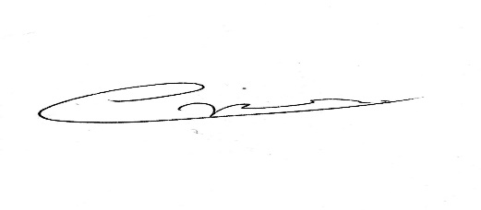

Armando Escobar Potes

c.c. 16705764

T.P.280059 del C.S.J.

Anexo 1

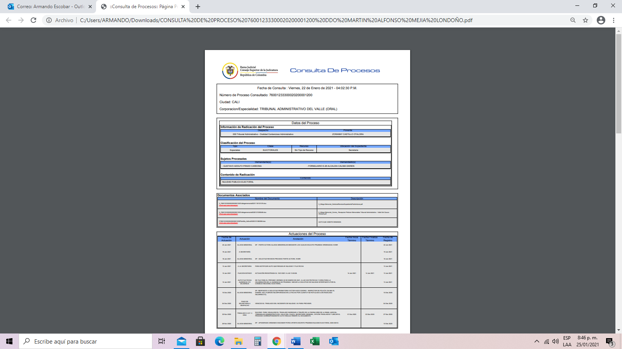

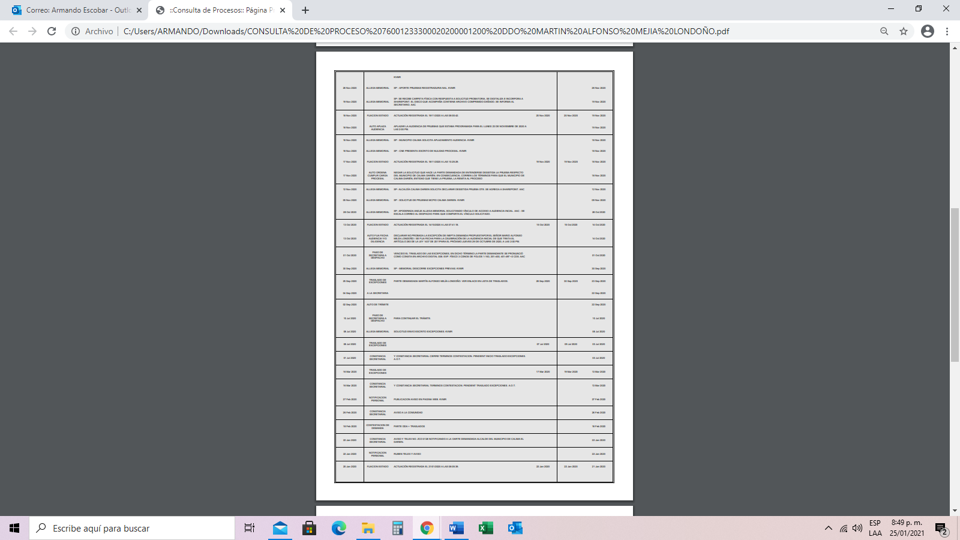

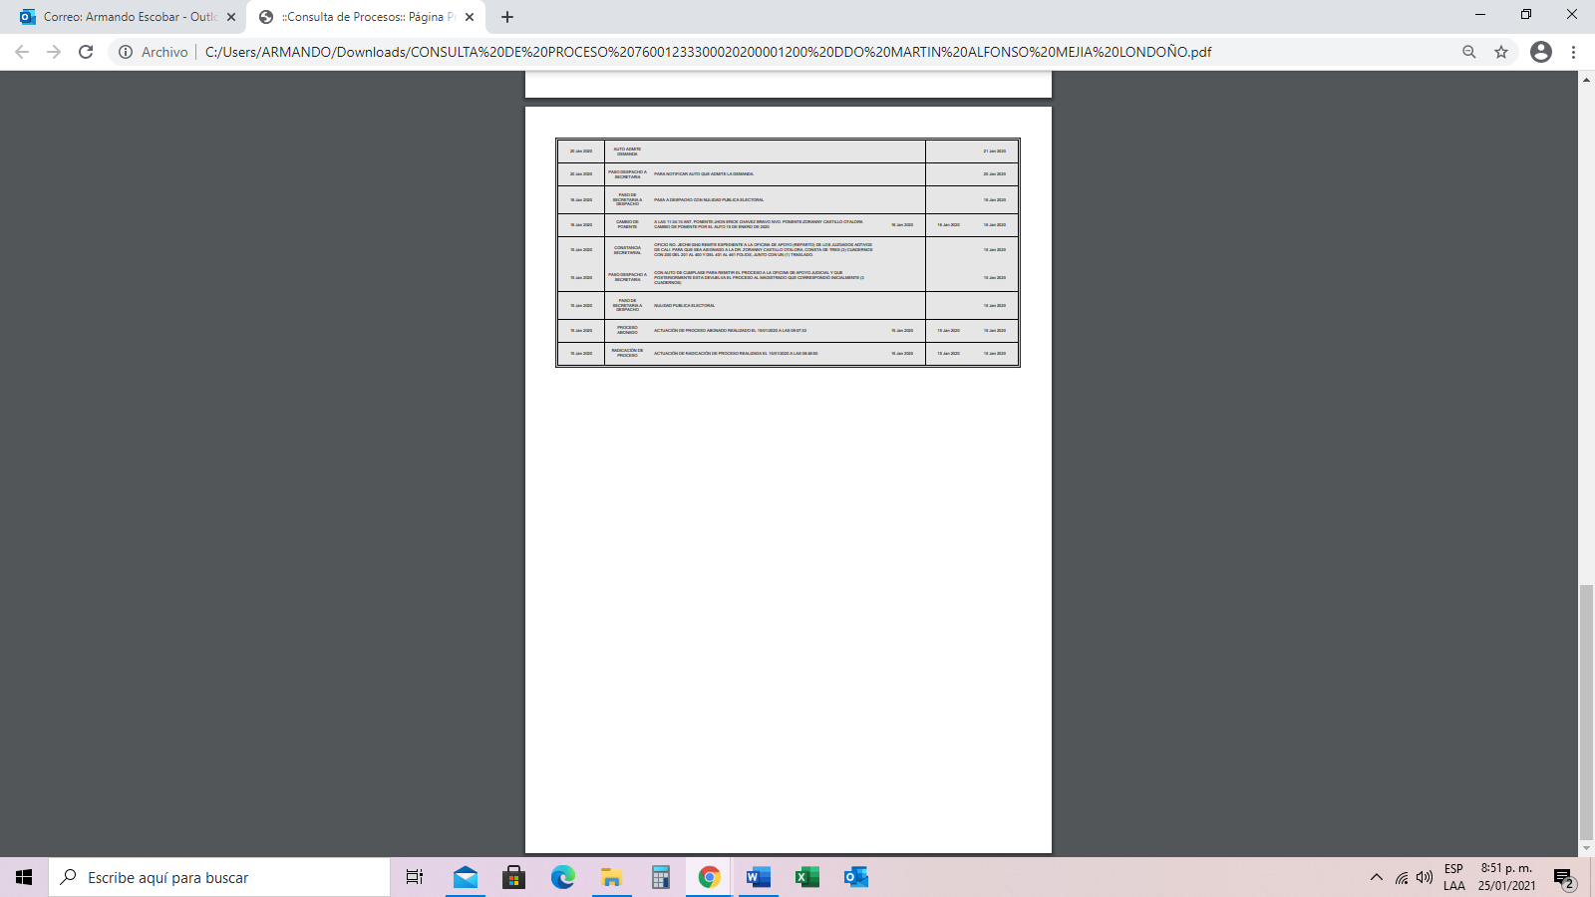

Anexo 2

